考试人员名单（按姓氏笔画排序）
Asif Khan、马小龙、马飞、马天、马立清、马宇轩、马丽、王志鹏、王芳草、王宏超、王盼超、王奕婷、王海涛、王超、王焱、王媛媛、王燕、元志辉、乌云嘎、尹航、石晓琪、田野、史佳怡、冉然、白正、冯彩蕊、朱月、乔晓萌、伏春美、任智慧、邬若衡、刘泽琦、刘洋、刘倩、刘倬彤、刘颖达、许姹、许雪梅、苏日娜、李旭、李宏宇、李青梅、李建伟、李科南、李硕、李琳、杨永红、杨利杰、杨蕊、豆鹏鹏、何洋、沈娇、宋一凡、宋向阳、宋美娟、张一然、张文瑞、张弘、张泓博、张洁、张晨婷、张敏、张嘉懿、张鹤翔、阿希达、陈虹、陈思、武颖洁、武燕茹、苗健、国笑情、罗四维、图纳热、周真、赵丽娟、赵宏胜、赵洲、赵晓霞、郝新艳、段寒波、侯瑞虹、贺梦婷、珠娜、顾旭东、徐凯琳、高志强、高晨焱、郭世伟、郭冉昊、郭慧荣、黄琦、梅亭、曹梓航、常峰华、常雅迪、康雪儿、董姝慧、韩卫华、韩家帆、韩朝炜、韩婷婷、奥运、雷天恩、谭玲芳、冀国旭、鞠迪

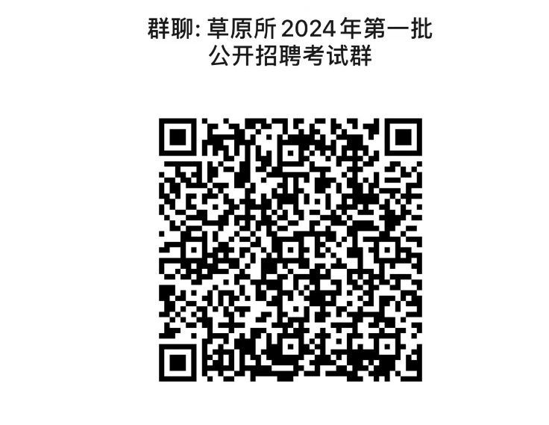
注：请以上人员扫码进入考试群并备注真实姓名

